ПОЛОЖЕНИЕ О III МЕЖМУНИЦИПАЛЬНОМ КУЛЬТУРНОМ ФОРУМЕ «БЛАГОДАТЬ»

Настоящее Положение определяет цели, задачи и порядок проведения Межмуниципального культурного форума «БлагоДать» (далее- Форума). Форум провидится при поддержке Президентского фонда культурных инициатив.

1. **ЦЕЛЬ И ЗАДАЧИ ФОРУМА.**

Цель форума – популяризация истории и культуры территорий, объединенных феноменом горы Благодать.

Задачи форума:

* создание условий для самореализации, профессионального и творческого развития населения малых уральских городов.
* организация обмена опытом между представителями территорий объединенных феноменом горы Благодать.
* повышение уровня компетенций участников в области культуры и краеведения
* проведение активностей и мероприятий, предусмотренных культурной программой форума;
* организация неформальной, досуговой, развивающей деятельности активных семей с территорий, объединенных феноменом горы Благодать.

1. **ОРГАНИЗАТОРЫ ФОРУМА**
   1. Организаторами форума являются:

Калганова Наталия Владимировна, директор Муниципального автономного учреждения культуры Кушвинского городского округа «Кушвинский краеведческий музей».

Мартынова Юлия Сергеевна, ученый секретарь Муниципального автономного учреждения культуры Кушвинского городского округа «Кушвинский краеведческий музей».

Куликова Марина Павловна, научный сотрудник Муниципального автономного учреждения культуры Кушвинского городского округа «Кушвинский краеведческий музей».

Соломатина Ксения Викторовна, методист по музейно-образовательной деятельности Муниципального автономного учреждения культуры Кушвинского городского округа «Кушвинский краеведческий музей».

Управление культуры Кушвинского городского округа.

Муниципальное автономное учреждения культуры Кушвинского городского округа «Кушвинский краеведческий музей».

* 1. Оперативное руководство подготовкой, проведением и подведением итогов Форума осуществляет Организационный комитет Форума, состоящий из представителей организаторов, указанных в пункте выше.
  2. Контакты организаторов форума:

+7(953) 608-66-41

<https://vk.com/club226534147>

[muzeum-kushva@yandex.ru](mailto:muzeum-kushva@yandex.ru)

**3 УСЛОВИЯ УЧАСТИЯ В ФОРУМЕ**

3.1. Целевой аудиторией – основными участниками Форума являются представители муниципальных образований Кушвинский городской округ, городской округ Верхняя Тура, Красноуральский городской округ, Нижнетуринский городской округ, ЗАТО Лесной, Качканарский городской округ, в том числе

* Семейные сообщества городских округов
* Сотрудники музеев и организаций музейного типа

Предусмотрены следующие категории лиц, участвующих в организации, культурной и деловой программе Форума:

Участник – физическое лицо, посещающий мероприятия в качестве слушателя.

Спикер – физическое лицо, приглашенное к участию в качестве докладчика, специалиста тематических блоков программы в области истории и культуры.

Эксперт– физическое лицо, осуществляющее модерацию образовательной площадки и оценку разработанных инициатив, а также наставничество команд.

Организатор – физическое или юридическое лицо, ответственное за организацию и проведение форума. Координацию всех рабочих процессов на площадках проведения мероприятий в рамках данного Форума.

Волонтер – физическое лицо, обеспечивающее выполнение определенных функций и координацию отдельных площадок Форума.

Партнер – юридическое лицо или его представитель, оказывающий организационную, методическую, информационную, материальную, финансовую и иную поддержку в проведении мероприятий Форума.

Спонсор – партнер или физическое лицо, обеспечивающий финансирование определенных расходов и материально-техническое обеспечение Форума.

Артист – физическое лицо или коллектив, ответственный за реализацию культурно-досуговой части мероприятия, участвующий в исполнении творческой программы Форума.

3.2. Комплектование делегаций участников и формирование заявок на участие в Форуме осуществляют официальные представители муниципальных образований, общественные организации, а также индивидуальные участники, которые выразили желание участвовать в форуме.

3.3. Прибытие участников на Форум из названных в п.4.1. муниципальных образований осуществляется за счет организаторов по графику, который будет выслан участникам не позднее 16 сентября 2024 года.

3.4. Прибытие участников с других территорий осуществляется за счет самих участников.

3.5. Участие в форуме бесплатное. Расходы на сертификаты и благодарственные письма, сувенирную продукцию, методические и дополнительные материалы обеспечивает организатор, а также партнеры и спонсоры мероприятия.

4 ПОРЯДОК ПРОВЕДЕНИЯ И СРОКИ ПОДАЧИ ЗАЯВОК НА УЧАСТИЕ В ФОРУМЕ

4.1. Форум состоится 20 сентября 2024г., в г. Кушва, Свердловской области на базе учреждений культуры Кушвинского городского округа:

Кушвинский дворец культуры, г.Кушва пл. Культуры,1

Кушвинский краеведческий музей, г.Кушва, ул. Фадеевых, д.39

Кинотеатр «Феникс» , г.Кушва, ул. Союзов, д.1А

4.2. Для участия в Форуме необходимо заполнить заявку в электронной форме по ссылке <https://forms.gle/5tBk8w8VPXmrzZ717> или QR-коду

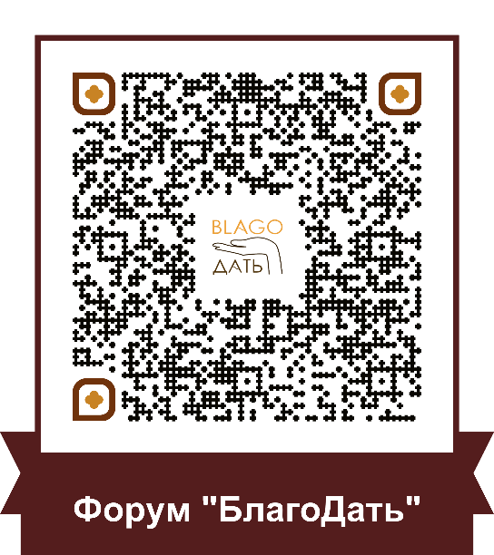

Вопросы организаторам можно отправить по электронной почте в адрес Оргкомитета Форума: [muzeum-kushva@yandex.ru](mailto:muzeum-kushva@yandex.ru)

При отправке писем обязательно указывать тему: Форум «БлагоДать».

4.3. Утверждение окончательного списка участников Форума состоится 18 сентября 2024 года. Список участников, включая руководителей делегации, одобренных для участия в Форуме, будет размещен на странице форума.

Подача заявок закрывается после окончания срока регистрации. Заявки, поступившие позже, попадают в резерв и будут рассматриваться только при наличии свободных мест.

4.4. По прибытии на Форум руководитель делегации или индивидуальные участники самостоятельно подходят к стойке регистрации и предъявляет документ удостоверяющий личность. В навигации по площадкам форума будут помогать волонтеры.

5 НАПРАВЛЕНИЯ РАБОТЫ ФОРУМА

5.1. Проведение Форума будет осуществляться в рамках работы тематических площадок:

«Регистрация»,

«Выставочный зал»,

«Пленарное заседание»,

«Сувенирный киоск»,

«Кинозал»,

«Конференц-зал»,

«Танцевальный зал»,

«Город мастеров»

5.2 Работа тематических площадок включает просветительскую (лекции,

семинары, тренинги), практическую (мастер-классы), диалоговую (круглые столы, панельные дискуссии), неформально-досуговую (кино, спектакль, награждение) части программы Форума.

5.3. В качестве экспертов на площадки привлекаются представители Органов исполнительной и законодательной власти, специалисты и руководители учреждений культуры, общественных и добровольческих организаций, лидеры и авторы реализованных социальных проектов.

5.4 В программу Форума будут включены:

регистрация и общий сбор участников Форума;

приветственное слово организаторов Форума;

пленарное заседание с участием экспертов и почетных гостей

экскурсионная программа

практические мастер-классы

обед в течение получаса и один кофе-брейк, а также перерывы между секциями 10-15 мин;

интеллектуальная викторина с розыгрышем призов,

просмотр фильмов краеведческой тематики,

6 ФИНАНСИРОВАНИЕ

6.1 Организация Форума осуществляется за счёт средств бюджета Кушвинского городского округа, грантовых средств Президентского фонда культурных инициатив, а также финансовой, материальной, консультационной, организационной и иной поддержке партнеров и спонсоров Форума.

7 ПОДВЕДЕНИЕ ИТОГОВ

7.1 По итогам Форума:

• проводится вручение всем участникам Форума сертификатов об участии.

Волонтерам, руководителям делегаций, экспертам, спикерам, артистам, партнерам и спонсорам вручаются благодарственные письма;

• победители отдельных мероприятий, проводимых в рамках программы

Форума, награждаются дополнительными грамотами и памятными

призами;

• проводится сбор отзывов и обратной связи с помощью google-форм;

• принимается резолюция и итоговый документ, отражающий предложения и

инициативы участников Форума, полученные в результате работы тематических площадок, они направляются в органы местного самоуправления.

• составляется отчет о проведении Форума.

• создаются рабочие чаты проектных команд в социальных сетях, в которых участники форума продолжают доработку инициатив под руководством наставника-куратора;

• обеспечивается методическая и информационная поддержка участников Форума.

7.2 Организационный комитет оставляет за собой право вносить изменения в настоящее положение и программу Форума.